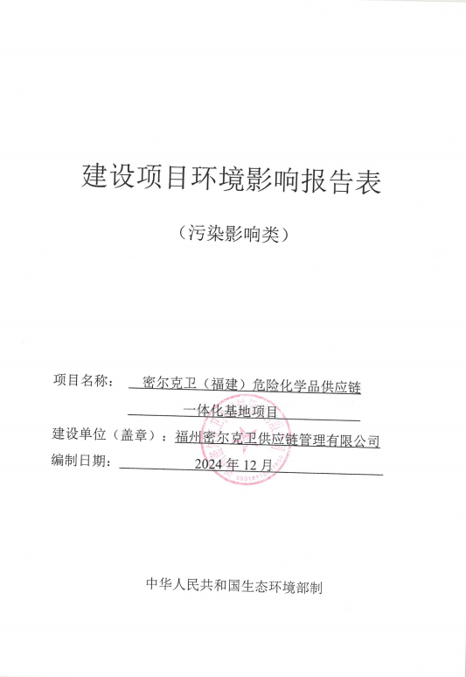

建设项目环境影响报告表

（污染影响类）

项目名称： 密尔克卫（福建）危险化学品供应链

一体化基地项目

建设单位（盖章）：福州密尔克卫供应链管理有限公司

编制日期： 2024年12月

中华人民共和国生态环境部制

# 

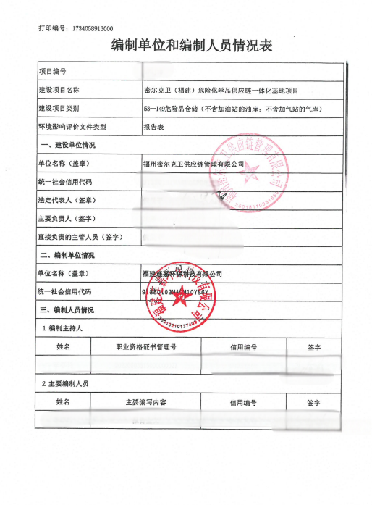

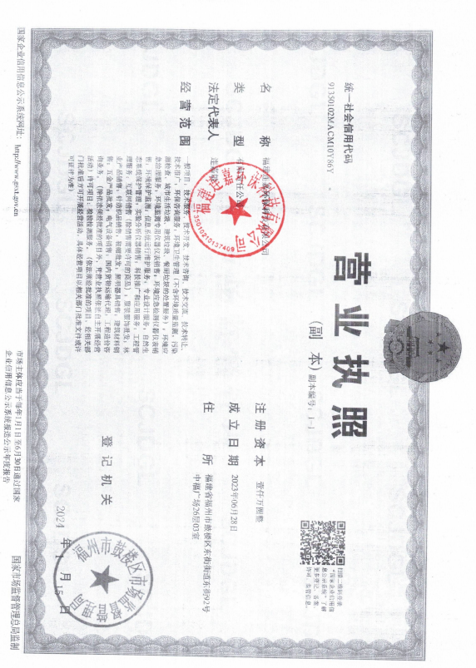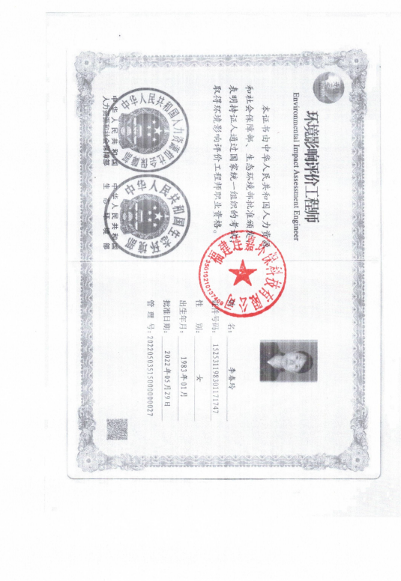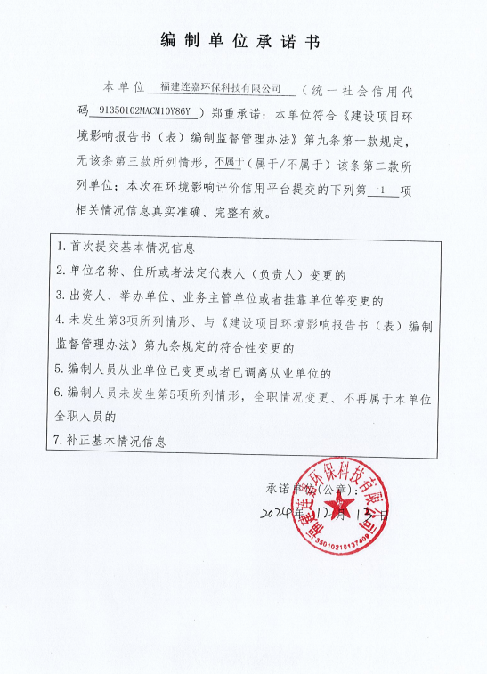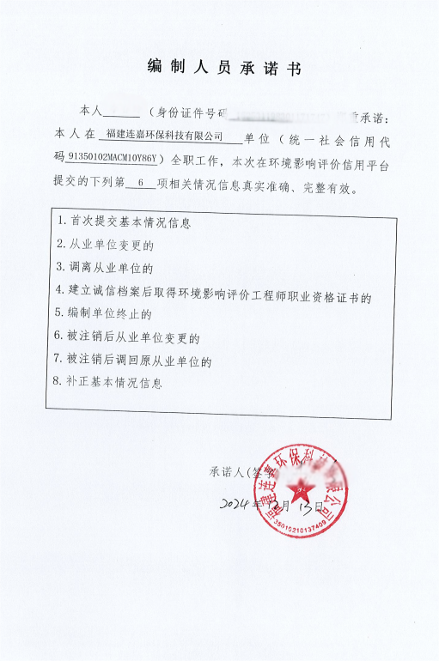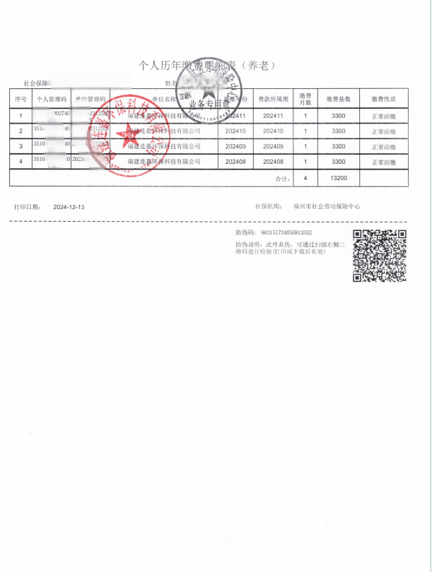

# 建设项目基本情况

|  |  |  |  |  |  |
| --- | --- | --- | --- | --- | --- |
| 建设项目名称 | 密尔克卫（福建）危险化学品供应链一体化基地项目 | | | | |
| 项目代码 | \*\*\* | | | | |
| 建设单位联系人 | \*\*\* | 联系方式 | | | \*\*\* |
| 建设地点 | 福州市福清市江阴镇江阴港城经济区南部片区  （福州密尔克卫供应链管理有限公司厂区内） | | | | |
| 地理坐标 | （ 119 度 15 分 55.319 秒， 25度 26 分 19.080 秒） | | | | |
| 国民经济  行业类别 | G5942危险化学品仓储 | | 建设项目  行业类别 | 五十三、装卸搬运和仓储业59-149危险品仓储 594（不含加油站的油库；不含加气站的气库）中“其他（含有毒、有害、危险品的仓储；含液化天然气库）” | |
| 建设性质 | √新建（迁建）  □改建  □扩建  □技术改造 | | 建设项目  申报情形 | √首次申报项目  □不予批准后再次申报项目  □超五年重新审核项目  □重大变动重新报批项目 | |
| 项目审批（核准/  备案）部门（选填） | 福清市发展和改革局 | | 项目审批（核准/  备案）文号（选填） | 闽发改备【2022】A060266号 | |
| 总投资（万元） | 30000 | | 环保投资（万元） | 1335 | |
| 环保投资占比（%） | 4.45 | | 施工工期 | 2025年1月-2025年12月，12个月 | |
| 是否开工建设 | √否  □是： | | 建筑面积（m2） | 33628.5m2 | |
| 专项评价设置情况 | 需设置环境风险专项评价，本项目库区危险物质存在量及其临界量比值Q＞100，属于有毒有害和易燃易爆危险物质存储量超过临界量的建设项目。（详见环境风险专项评价） | | | | |
| 规划情况 | 规划名称：  1、《福州港总体规划（修订）》  2、《福州江阴港城总体规划（2018-2035年）》 | | | | |
| 规划环境影响评价情况 | 规划环评名称：  1、《福州港总体规划（修订）环境影响报告书》  2、《福州江阴港城总体规划（2018-2035年）环境影响报告书》  审批机关：  1、交通运输部  2、福州市环保局 | | | | |
| 规划及规划环境影响评价符合性分析 | 1.1规划符合性分析1.1.1与《福州港总体规划（2035年）》的符合性分析1.1.2**与《福州江阴港城总体规划（2018-2035年）环境影响报告书》及其审查意见符合性分析** **（1）与规划环评的符合性分析**  为优化园区发展，更有利于环境风险管控，园区规划环评提出环保隔离带优化调整建议，要求“环保隔离带内不得有居民集中区，现有居民住宅应全部实施搬迁。环保隔离带内除已批项目用地外，其余规划用地建议调整为绿地及市政公用设施用地，或者是对周边环境影响较小的一类工业用地等”。同时规划环评提出，入区项目必须符合福清市的环保要求，按照循环经济的原理，提高资源利用率、节能降耗和减少环境污染。\*\*\*   1. **规划环评审查意见中相关要求符合性分析**   项目与《福州江阴港城总体规划（2018-2035年）环境影响报告书》审查意见（榕环保评[2018]55号）中相关要求符合性分析见下表。  **表1.1-1 与规划环评相关要求符合性一览表**  \*\*\*  根据上表分析可知，项目的建设符合《福州江阴港城总体规划（2018-2035年）环境影响报告书》审查意见（榕环保评[2018]55号）中相关要求。  图1.1-1与《福州江阴港城总体规划（2018-2035 年）》位置关系  **1.1.3《福州江阴港城经济区350181-48-C基本单元控制性详细规划》分析（2022年8月15日）**   1. 区位与规划范围   本次规划区位于福州江阴港城经济区最南部，是福州港壁头作业区的重要组成部分，货运铁路横穿规划区北部并设有货运站点，规划区南侧为国际货运港口码头，规划区局里福厦高速江阴出口约6公里，距离福清市中心城区约46公里，规划区作为陆海货运枢纽，交通便捷。  规划范围：规划区北接江阴临港工业区，北至国盛大道、港前大道，东、南、西三面临海，规划总面积713.4公顷。  本项目属于福州市福清市江阴镇江阴港城经济区南部片区，位于福州江阴港城经济区最南部，符合区位与规范范围定位。   1. 用地布局分析   本区规划建设用地主要分为：物流仓储用地、工业用地、公共管理与公共服务设施用地、道路与交通设施、绿地与广场用地、商业用地、公用设施用地、港口用地等八类用地。其中物流仓储用地面积157.59公顷，占城市建设用地的46.1%；二类工业用地面积27.7公顷，占城市建设用地的8.1%；行政办公用地面积为3.82公顷，主要为现状保留福州海关用地，占城市建设用地比例为1.1%；规划城市道路与交通设施用地111.9公顷，占城市建设用地面积的32.8%，主要为城镇市政道路和交通枢纽用地，其中交通枢纽用地面积为54.14公顷，为货运铁路站；公用设施用地面积为1.35公顷，占城市建设用地面积的0.4%，主要为水陆两栖特勤消防站；规划绿地与广场用地面积为37.17公顷，占城市用地比例为10.9%；港口用地面积为169.6公顷，占城乡建设用地比例为51.8%。  项目年仓储危化品180000吨/年，主要从事物流仓储项目，符合本区规划建设用地要求。  **图1.1-2 与《福州江阴港城经济区》位置关系图** | | | | |

|  |  |
| --- | --- |
| 其他符合性分析 | **1.2其他符合性分析**  **1.2.1 与产业政策符合性分析**  本项目选址于福州市福清市江阴镇江阴港城经济区南部片区（福州密尔克卫供应链管理有限公司厂区内），主要从事危险化学品仓储，对照《产业结构调整指导目录（2024年本）》，项目生产的产品、规模、生产设备、生产工艺等均不属于该目录中限制或淘汰之列；同时项目已取得了福清市发展和改革局的备案（闽发改备[2022]A060266号），详见附件4。因此，本项目的建设符合国家当前的产业政策和环保政策。  **1.2.2 用地用房符合性分析**  本项目位于福州市福清市江阴镇江阴港城经济区南部片区（福州密尔克卫供应链管理有限公司厂区内），依据国有建设用地使用权出让合同、福清市自然资源和规划局（详见附件3），项目用地性质为仓储用地，符合其地块用途要求；对照《限制用地项目目录（2012年本）》和《禁止用地项目目录（2012年本）》，项目不属于其中的限制、禁止用地项目范围。 1.3“分区管控”要求符合性分析 根据《福州市生态环境分区管控方案（2023年更新）》相关内容，项目与福州市生态环境分区管控的符合性分析如下：  （1）与生态保护红线的符合性分析  完整利用福建省“三区三线”生态保护红线划定成果，福州市生态保护红线划定面积为5082.05平方千米，其中陆域面积为 2410.32平方千米，海域面积为2671.73 平方千米。生态保护红线最终面积以省政府发布结果为准。  本项目位于福州市福清市江阴镇江阴港城经济区南部片区（福州密尔克卫供应链管理有限公司厂区内），从事仓储化学品。项目用地性质为仓储用地。与此同时，本项目所在地不涉及重点生态功能区、生态敏感区、生态脆弱区、生物多样性保护优先区、自然保护区和饮用水源保护区，与生态红线划定的相关要求不冲突。  （2）环境质量底线  ①地表水环境质量底线  到2025年，国省控断面水质优良(达到或优于I类)比例总体达97.2%以上;县级以上集中式饮用水水源水质达标率达 100%。  到2035年，国省控断面水质优良(达到或优于I类)比例总体达到100%；生态系统实现良性循环。  ②大气环境质量底线  到2025年，环境空气质量持续改善，细颗粒物（PM2.5）年平均浓度降至18.6μg/m3。到2035年，县级城市细颗粒物（PM2.5）年平均浓度小于15μg/m3，最终指标值以省下达指标为准。  ③土壤环境风险防控底线  到2025年，受污染耕地安全利用率达到95%(含)以上，重点建设用地安全利用率得到有效保障，重点行业企业用地优先管控名录地块风险管控率达到95%(含)以上，开垦耕地土壤污染调查覆盖率达90%以上，畜禽粪污综合利用率预期达95%(含)以上。到2035年，全市土壤环境质量稳中向好，农用地和建设用地土壤环境得到有效保障，土壤环境风险得到全面管控。  项目所在区域的环境质量底线为：环境空气质量目标为《环境空气质量标准》（GB3095-2012）二级标准；FJD01026点位pH、COD、石油类、DO、无机氮浓度均能满足《海水水质标准》（GB3097-1997）第三类标准；活性磷酸盐超过第三类海水水质标准要求，可能与城镇生活污水、周边海域养殖废水直接排入近岸海域有关；地下水环境质量目标为《地下水质量标准》（GB/T14848-2017）基本能达到Ⅳ类标准，由于项目处于滨海区域，周边为填海造地形成，受海水浸渍影响，导致地下水中溶解性总固体、氯化物指标浓度较高。甲醇、二氯乙烷未检出。区域声环境质量目标为《声环境质量标准》（GB3096-2008）3类标准；区域土壤中污染因子均低于《土壤环境质量建设用地土壤污染风险管控标准（试行）》（GB36600-2018）第二类用地筛选值标准。  本项目生活污水经厂区地埋式三级化粪池处理达到江阴工业集中区污水处理厂纳管标准后，排入江阴工业集中区污水处理厂进一步处理；初期雨水、地面冲洗废水与设备外部清洗废水经厂区污水处理设施治理达到江阴工业集中区污水处理厂纳管标准后，排入江阴工业集中区污水处理厂进一步处理，不影响兴化湾环境功能。各项废气采取防治措施后均可实现达标排放，各项固体废物均可得到妥善处置。采取相关环保措施后，项目污染物排放不会对区域环境质量底线造成冲击。  （3）资源利用上线  ①水资源利用上线  到2025年，全市总用水量目标值为28亿立方米，万元工业增加值用水量达到12立方米、万元GDP用水量达到19立方米、农田灌溉有效利用系数达到0.586。2035年指标以省人民政府下达为准。  ②土地资源利用上线  到2025年，耕地保有量达到947.53平方千米，基本农田保护面积达到844.82平方千米。2035年指标与2025年保持一致。  ③能源资源利用上线  到2025年，单位地区生产总值二氧化碳排放降低率达到19.5%，单位地区生产总值能源消耗降低率达到14%，非化石能源占一次能源消费比例达到32%。2035年指标以省人民政府下达为准。  本项目建成运行后通过内部管理、设备选择、原辅材料的选用和管理、废物回收利用、污染治理等多方面采取合理可行的防治措施，以“节能、降耗、减污”为目标，有效地控制污染。项目的水、电等资源利用不会突破区域的资源利用上线。  （4）生态环境准入清单  本项目未列入《福建省第一批国家重点生态功能区县（市）产业准入负面清单（试行）》，未列入《市场准入负面清单（2022年版）》禁止准入类。  ①与《福建省人民政府关于实施“三线一单”生态环境分区管控的通知》符合性分析  根据《福建省人民政府关于实施“三线一单”生态环境分区管控的通知》（闽政[2020]12号）相关要求分析，项目所在位置属于福建省陆域区域。因此，项目对照全省生态环境总体准入要求中“全省陆域”部分，具体见表1.3-1。  表1.3-1 与全省生态环境总体准入要求的符合性分析  \*\*\*  根据上述分析，本项目符合《福建省人民政府关于实施“三线一单”生态环境分区管控的通知》（闽政[2020]12号）中的相关规定。  ②与《福州市生态环境分区管控方案（2023年更新）》符合性分析  根据《福州市人民政府办公厅关于印发<福州市生态环境分区管控方案（2023年更新）>的通知》（榕政办规〔2024〕20号）相关要求分析，本项目位于福州市福清市江阴镇江阴港城经济区南部片区，经查询，属于福清市重点管控单元2（ZH35018120009）。本项目与福州市生态环境分区管控符合性分析具体见表1.3-2、1.3-3。  表1.3-2本项目与福州市总体准入要求符合性分析  \*\*\*  表1.3-3本项目与福清市重点管控单元2生态环境准入清单符合性分析  \*\*\* 1.4与挥发性有机物污染防治相关政策符合性分析 1.4.1与《重点行业挥发性有机物综合治理方案》（环大气[2019]53号）的符合性分析  表1.4-1本项目与《重点行业挥发性有机物综合治理方案》（环大气[2019]53号）的符合性分析  \*\*\*  1.4.2与《福建省2020年挥发性有机污染物治理攻坚实施方案》重点任务表符合性分析  表1.4-2本项目与《福建省2020年挥发性有机污染物治理攻坚实施方案》重点任务表符合性分析  \*\*\*  1.4.3《福建省重点行业挥发性有机物污染防治工作方案》（闽环保大气〔2017〕6号）符合性分析  表1.4-3 与《福建省重点行业挥发性有机物污染防治工作方案》（闽环保大气〔2017〕6号）符合性分析  \*\*\*  1.4.4与《福州市挥发性有机物污染整治工作方案》（榕政办〔2017〕169号）符合性分析  表1.4-4与《福州市挥发性有机物污染整治工作方案》（榕政办〔2017〕169号）符合性分析  \*\*\*  1.4.5与《2021年福州市提升空气质量行动计划》的通知（榕环委办〔2021〕23号）  表1.4-5与《2021年福州市提升空气质量行动计划》符合性分析  \*\*\*  **1.4.6与《2022年度福州市蓝天保卫战行动计划》符合性分析**  **表1.4-6与《2022年度福州市蓝天保卫战行动计划》符合性分析**  \*\*\*  综上所述，本项目通过有效的污染防治措施后，挥发性有机物能够得到合理的控制，符合挥发性有机物污染防治的相关政策的要求。 |

# 建设项目工程分析

|  |  |
| --- | --- |
| 建设内容 | 2.1项目基本情况 （1）项目名称：密尔克卫（福建）危险化学品供应链一体化基地项目  （2）建设性质：新建  （3）建设单位：福州密尔克卫供应链管理有限公司  （4）建设地点：福州市福清市江阴镇江阴港城经济区南部片区（福州密尔克卫供应链管理有限公司厂区内）  （5）投资额：总投资30000万元  （6）面积：占地面积66667m2；总建筑面积33628.5m2  （7）建设规模：年仓储危化品180000吨  （8）职工人数：50人（均不住厂）  （9）工作制度：年工作日330天，实行三班制生产，每班工作8小时  **2.2项目建设内容**  本项目位于福州市福清市江阴镇江阴港城经济区南部片区（福州密尔克卫供应链管理有限公司厂区内），项目建设内容见表2.2-1。 表2.2-1项目建设内容情况一览表 \*\*\* 2.3产品方案 本项目主要为仓储/运出危化品项目，项目产品方案见表2.3-1。  表2.3-1 本项目产品方案  \*\*\* 2.4危化品储存方案 本项目货物由专用危险化学品运输车辆或槽车运输。厂内运输由厂内机动车辆短驳运输出入库搬运装卸。进入爆炸危险区域内的叉车为防爆型。  拟建项目危险化学品主要来源于国内，采用汽运方式，储存条件均为常温。仓库分区及储存物质见下表。  \*\*\*  **2.5.4其他设备**  其他设备详见下表：  **表2.5-4 其他设备一览表**  \*\*\* 2.6公用配套工程 （1）供水工程  本项目用水环节为员工生活用水，生产用水，由开发区自来水公司供给。  生活用水：根据业主提供的资料，项目职工人数50人（不住厂），年工作330天，采用三班制，每班8小时，连续作业，参照《建设给排水设计规范》（GB50015-2019），人均生活用水量以80L/d计，则项目生活用水量为1320t/a。  生产用水：包括车间地面清洗水、车辆外部清洗水、洗罐（箱）清洗水、设备清洗用水。根据企业提供的资料，项目地面清洗水用水量年用水量为250t/a；车辆外部清洗水为600t/a；洗罐（箱）清洗用水为660t/a；其他设备清洗用水为250t/a。  （2）排水工程  本项目生活污水排水量按用水量的80%计，则排水量为1056t/a。生活污水经厂区地埋式三级化粪池处理后接入江阴污水处理厂进行深度处理。  生产废水为车间地面清洗废水、车辆外部清洗废水、洗罐（箱）清洗废水、设备清洗废水。生产废水经厂区污水处理站处理，预处理达标后的生活污水与生产废水一起经市政污水管网排至江阴污水处理厂集中处理。  其中，本项目产生的洗罐（箱）清洗废水主要分为高压水枪清洗罐体内壁而产生的高浓度废水和低压水枪冲洗罐内外壁而产生的低浓度废水。  高浓度废水：通常内壁清洗旨在通过高压水雾喷刷壁面，剥落粘附在内壁上微量物料小液珠。通常情况下须射流清洗1-2min，用水较少；特殊情况（如客户方对于清晰程度要求严苛或是罐内残夜附着力强）需要延时清洗，用水较多，根据技术人员经验：平均约为25-30L/罐，年清洗量为2000只集装箱罐，则高压清洗用水最大量约60t /a，作为危险废物，经专桶收集、避雨暂存后委托有资质单位处置。  低浓度废水：为进一步去除罐内化工残液，因此还需对罐内外进行二次清洗，过程中操作人员使用低压水枪冲洗内壁。根据技术人员经验：平均约为200-300L/罐，年清洗量为2000只集装箱罐，则高压清洗用水最大量约600t/a。  项目水平衡如下图所示。  \*\*\*（涉密删除）  **图2.6-1 项目水平衡图 单位：t/a**   1. 废气收集系统   项目废气主要废气：包括甲类集装箱堆场及各类危化品仓库、灌装车间废气等。灌装车间废气拟采用“除雾+过滤棉+二级活性炭吸附装置”进行处理，处理达标后通过15m排气筒高空排放（DA001）；危废间废气收集后采用活性炭吸附处理后，通过15m排气筒高空排放（DA002）；污水处理站处理废气经过生物除臭后由15m高排气筒排放（DA003）。   1. 防渗系统   危化品仓库、危废暂存间严格按照要求进行防渗，均设有与事故水池相连的导排地沟。   1. 供电系统   本项目的电源引自市政电网，年用电量190万千瓦时。   1. 采暖、通风系统   本项目办公区采用公调供暖。仓库及生产车间采取强制通风措施。   1. 报警系统   本项目各危化品仓库内均设有视频监控、可燃气体检测报警仪、烟感火灾自动报警器并配有室内消火栓、干粉灭火器等。 2.7厂区总平面布置 福州密尔克卫供应链管理有限公司位于福州市福清市江阴镇江阴港城经济区南部片区（福州密尔克卫供应链管理有限公司厂区内），占地面积为66667m2，总建筑面积33628.5m2，建设门卫室、综合楼、甲类储罐区、甲类、丙类灌装/分装车间、甲类仓库、乙类仓库、多层丙类仓库、危废间等。  厂区平面布置较为合理，办公区、生产区划分明确，厂区的整体布局满足生产工艺流程和物料搬运的要求，方便整个生产流程罐箱的转移、以及危化品的分拣和仓储，生产区各仓库联系紧密，以减少占地面积、缩短物流运送距离、方便生产管理。项目生产均在室内进行，办公区及周围敏感点相对项目的位置不在主导风向的下风向，且高噪声设备尽量布置在远离厂界的区域，减少项目噪声对周边的影响。综上所述，本项目厂区平面布置基本合理。项目平面布置示意图见附图5。 |
| 工艺流程及产排污环节 | 2.8工艺流程及产污排污环节 本项目主要从事危险化学品仓储服务。  \*\*\*（涉密删除） 本项目产污环节见表2.8-1。表2.8-1 项目产排污环节一览表 \*\*\*（涉密删除） |
| 与项目有关的原有环境污染问题 | 项目为新建项目，不存在与本项目有关的原有环境污染问题。 |

# 区域环境质量现状、环境保护目标及评价标准

|  |  |  |  |  |  |  |  |  |  |  |  |  |  |  |  |  |  |  |  |  |  |  |  |  |  |  |  |  |  |  |  |  |  |  |  |  |  |  |  |  |  |  |  |  |  |  |  |  |  |  |  |  |  |  |  |  |  |  |  |  |  |  |  |  |  |  |  |  |  |  |  |  |  |  |  |  |  |  |  |  |  |  |  |  |  |  |  |  |  |  |  |  |  |  |  |  |  |  |  |  |  |  |  |  |  |  |  |  |  |  |  |  |  |  |  |  |  |  |  |  |  |  |  |  |  |  |  |  |  |  |  |  |  |  |  |  |  |  |  |  |  |  |  |  |  |  |  |  |  |  |  |  |  |  |  |  |  |  |  |  |  |  |  |  |  |  |  |  |  |  |  |  |  |  |  |  |  |  |  |  |  |  |  |  |  |  |  |  |  |  |  |  |  |  |  |  |  |  |  |  |  |  |  |  |  |  |  |  |  |  |  |  |  |  |  |  |  |  |  |  |  |  |  |  |  |  |  |  |  |  |  |  |  |  |  |  |  |  |  |  |  |  |  |  |  |  |  |  |  |  |  |  |  |  |  |  |  |  |  |  |  |  |  |  |  |  |  |  |  |  |  |  |  |  |  |  |  |  |  |  |  |  |  |  |  |  |  |  |  |  |  |  |  |  |  |  |  |  |  |  |  |  |  |  |  |  |  |  |  |  |  |  |  |  |  |  |  |  |  |  |  |  |  |  |  |  |  |  |  |  |  |  |  |  |  |  |  |  |  |  |  |  |  |  |  |  |  |  |  |  |  |  |  |  |  |  |  |  |  |  |  |  |  |  |  |  |  |  |  |  |  |  |  |  |  |  |  |  |  |  |  |  |  |  |  |  |  |  |  |  |  |  |  |  |  |  |  |  |  |  |  |  |  |  |  |  |  |  |  |  |  |  |  |  |  |  |  |  |  |  |  |  |  |  |  |  |  |  |  |  |  |  |  |  |  |  |  |  |  |  |  |  |  |  |  |  |  |  |  |  |  |  |  |  |  |  |  |  |  |  |  |  |  |  |  |  |  |  |  |  |  |  |  |  |  |  |  |  |  |  |  |  |  |
| --- | --- | --- | --- | --- | --- | --- | --- | --- | --- | --- | --- | --- | --- | --- | --- | --- | --- | --- | --- | --- | --- | --- | --- | --- | --- | --- | --- | --- | --- | --- | --- | --- | --- | --- | --- | --- | --- | --- | --- | --- | --- | --- | --- | --- | --- | --- | --- | --- | --- | --- | --- | --- | --- | --- | --- | --- | --- | --- | --- | --- | --- | --- | --- | --- | --- | --- | --- | --- | --- | --- | --- | --- | --- | --- | --- | --- | --- | --- | --- | --- | --- | --- | --- | --- | --- | --- | --- | --- | --- | --- | --- | --- | --- | --- | --- | --- | --- | --- | --- | --- | --- | --- | --- | --- | --- | --- | --- | --- | --- | --- | --- | --- | --- | --- | --- | --- | --- | --- | --- | --- | --- | --- | --- | --- | --- | --- | --- | --- | --- | --- | --- | --- | --- | --- | --- | --- | --- | --- | --- | --- | --- | --- | --- | --- | --- | --- | --- | --- | --- | --- | --- | --- | --- | --- | --- | --- | --- | --- | --- | --- | --- | --- | --- | --- | --- | --- | --- | --- | --- | --- | --- | --- | --- | --- | --- | --- | --- | --- | --- | --- | --- | --- | --- | --- | --- | --- | --- | --- | --- | --- | --- | --- | --- | --- | --- | --- | --- | --- | --- | --- | --- | --- | --- | --- | --- | --- | --- | --- | --- | --- | --- | --- | --- | --- | --- | --- | --- | --- | --- | --- | --- | --- | --- | --- | --- | --- | --- | --- | --- | --- | --- | --- | --- | --- | --- | --- | --- | --- | --- | --- | --- | --- | --- | --- | --- | --- | --- | --- | --- | --- | --- | --- | --- | --- | --- | --- | --- | --- | --- | --- | --- | --- | --- | --- | --- | --- | --- | --- | --- | --- | --- | --- | --- | --- | --- | --- | --- | --- | --- | --- | --- | --- | --- | --- | --- | --- | --- | --- | --- | --- | --- | --- | --- | --- | --- | --- | --- | --- | --- | --- | --- | --- | --- | --- | --- | --- | --- | --- | --- | --- | --- | --- | --- | --- | --- | --- | --- | --- | --- | --- | --- | --- | --- | --- | --- | --- | --- | --- | --- | --- | --- | --- | --- | --- | --- | --- | --- | --- | --- | --- | --- | --- | --- | --- | --- | --- | --- | --- | --- | --- | --- | --- | --- | --- | --- | --- | --- | --- | --- | --- | --- | --- | --- | --- | --- | --- | --- | --- | --- | --- | --- | --- | --- | --- | --- | --- | --- | --- | --- | --- | --- | --- | --- | --- | --- | --- | --- | --- | --- | --- | --- | --- | --- | --- | --- | --- | --- | --- | --- | --- | --- | --- | --- | --- | --- | --- | --- | --- | --- | --- | --- | --- | --- | --- | --- | --- | --- | --- | --- | --- | --- | --- | --- | --- | --- | --- | --- | --- | --- | --- | --- | --- | --- | --- | --- | --- | --- | --- | --- | --- | --- | --- | --- | --- | --- | --- | --- | --- | --- | --- | --- | --- | --- | --- | --- | --- | --- | --- | --- | --- | --- | --- | --- | --- | --- | --- | --- | --- | --- | --- | --- | --- | --- | --- | --- | --- | --- | --- | --- | --- | --- | --- | --- |
| 区域  环境  质量  现状 | **3.1环境质量标准**  **3.1.1大气环境**  项目所在区域划为二类环境空气质量功能区，环境空气质量评价采用《环境空气质量标准》（GB3095-2012）中的二级标准；《环境空气质量标准》（GB3095-2012）中未要求的项目：甲苯、二甲苯、总挥发性有机物（TVOC）；非甲烷总烃参照《大气污染物综合排放标准详解》中Cm取值规定作为质量标准参考值等；环境空气质量执行标准详见表3.1-1。  **表3.1-1 环境空气质量执行标准（摘录）**   |  |  |  |  |  | | --- | --- | --- | --- | --- | | 污染物名称 | 取值时间 | 浓度限值 | 单位 | **标准来源** | | SO2 | 年平均 | 60 | ug/m³ | 《环境空气质量标准》  （GB3095-2012）二级标准 | | 日平均 | 150 | ug/m³ | | 1小时平均 | 500 | ug/m³ | | NO2 | 年平均 | 40 | ug/m³ | | 日平均 | 80 | ug/m³ | | 1小时平均 | 200 | ug/m³ | | TSP | 年平均 | 200 | ug/m³ | | 日平均 | 300 | ug/m³ | | PM10 | 年平均 | 70 | ug/m³ | | 日平均 | 150 | ug/m³ | | PM2.5 | 年平均 | 35 | ug/m³ | | 日平均 | 75 | ug/m³ | | CO | 日平均 | 4 | mg/m³ | | 1小时平均 | 10 | mg/m³ | | O3 | 日最大8小时平均 | 160 | ug/m³ | | 1小时平均 | 200 | ug/m³ | | 甲醇 | 1小时平均 | 3000 | μg/m³ | 《环境影响评价技术导则 大气环境》（HJ2.2-2018）附录D | | 二甲苯 | 1小时平均 | 200 | μg/m³ | | 甲苯 | 1小时平均 | 200 | μg/m³ | | 总挥发性有机物（TVOC） | 8小时浓度 | 600 | μg/m³ | | 非甲烷总烃 | 1小时平均 | 2.0 | mg/m³ | 《大气污染物综合排放标准详解》 | | 1,2-二氯乙烷 | 1小时平均 | 215 | μg/m³ | 《前苏联居民区大气中有害物质的最大允许浓度》（CH245-71）中的相关限值 | | DMF | 一次最大浓度限值 | 0.03 | mg/m³ | | 环已烷 | 一次最大浓度限值 | 1.4 | mg/m³ |   **3.1.2海域水环境**  根据《福建省近岸海域环境功能区划（2011~2020）》，兴化湾主体海域为二类区，海水水质执行《海水水质标准》（GB3097-1997）中的第二类标准；江阴岛近岸海域为四类区，海水水质执行第三类海水水质标准，见表3.1-2。  **表3.1-2 海水水质标准（摘录） 单位:mg/L**   |  |  |  |  |  | | --- | --- | --- | --- | --- | | 标准项目 | 第一类 | 第二类 | 第三类 | 第四类 | | pH | 7.8-8.5 | | 6.8-8.8 | | | DO＞ | 6 | 5 | 4 | 3 | | COD≤ | 2 | 3 | 4 | 5 | | BOD5≤ | 1 | 3 | 4 | 5 | | 无机氮≤ | 0.20 | 0.30 | 0.40 | 0.50 | | 非离子氨≤ | 0.020 | | | | | 活性磷酸盐≤ | 0.015 | 0.030 | 0.030 | 0.045 | | 氰化物≤ | 0.005 | | 0.10 | 0.20 | | 硫化物≤ | 0.02 | 0.05 | 0.10 | 0.25 | | 挥发性酚≤ | 0.005 | | 0.010 | 0.050 | | 石油类≤ | 0.05 | | 0.30 | 0.50 | | 汞 | 0.00005 | 0.0002 | | 0.0005 | | 镉 | 0.001 | 0.005 | 0.010 | | | 铅 | 0.001 | 0.005 | 0.010 | 0.050 | | 总铬 | 0.05 | 0.10 | 0.20 | 0.50 | | 砷 | 0.020 | 0.030 | 0.050 | | | 铜 | 0.005 | 0.010 | 0.050 | | | 锌 | 0.020 | 0.050 | 0.10 | 0.50 | | 镍 | 0.005 | 0.010 | 0.020 | 0.050 |   **3.1.3地下水环境**  本项目所在区域地下水执行《地下水质量标准》（GB/T14848-2017）中IV类标准。  **表3.1-3 地下水质量标准（摘录）**   |  |  |  |  |  |  |  | | --- | --- | --- | --- | --- | --- | --- | | 序号 | 项目 | I类 | II类 | Ⅲ类 | IV类 | V类 | | 1 | pH | 6.5≤pH≤8.5 | | | 5.5≤pH<6.5  8.5<pH≤9.0 | pH<6.5或pH>9.0 | | 2 | 色（铂钴色度单位） | ≤5 | ≤5 | ≤15 | ≤25 | >25 | | 3 | 总硬度（以CaCO3计）/(mg/L) | ≤150 | ≤300 | ≤450 | ≤650 | >650 | | 4 | 溶解性固体/(mg/L) | ≤300 | ≤500 | ≤1000 | ≤2000 | >2000 | | 5 | 耗氧量（CODMn法，以O2计）/(mg/L) | ≤1.0 | ≤2.0 | ≤3.0 | ≤10.0 | >10.0 | | 6 | 氨氮/(mg/L) | ≤0.02 | ≤0.10 | ≤0.50 | ≤1.50 | >1.50 | | 7 | 硝酸盐(以N计)/(mg/L) | ≤2.0 | ≤5.0 | ≤20.0 | ≤30.0 | >30.0 | | 8 | 亚硝酸盐(以N计)/(mg/L) | ≤0.01 | ≤0.10 | ≤1.00 | ≤4.80 | >4.80 | | 9 | 硫酸盐/(mg/L) | ≤50 | ≤150 | ≤250 | ≤350 | >350 | | 10 | 氯化物/(mg/L) | ≤50 | ≤150 | ≤250 | ≤350 | >350 | | 11 | 挥发性酚类（以苯酚计）/(mg/L) | ≤0.001 | ≤0.001 | ≤0.002 | ≤0.01 | >0.01 | | 12 | 氰化物/(mg/L) | ≤0.001 | ≤0.01 | ≤0.05 | ≤0.1 | >0.1 | | 13 | 氟化物/(mg/L) | ≤1.0 | ≤1.0 | ≤1.0 | ≤2.0 | >2.0 | | 14 | 硫酸盐/(mg/L) | ≤50 | ≤150 | ≤250 | ≤350 | >350 | | 15 | 氯化物/(mg/L) | ≤50 | ≤150 | ≤250 | ≤350 | >350 | | 16 | 砷/(mg/L) | ≤0.001 | ≤0.001 | ≤0.01 | ≤0.05 | >0.05 | | 17 | 汞/(mg/L) | ≤0.0001 | ≤0.0001 | ≤0.001 | ≤0.002 | >0.002 | | 18 | 铬(六价)/(mg/L) | ≤0.005 | ≤0.01 | ≤0.05 | ≤0.10 | >0.10 | | 19 | 铅/(mg/L) | ≤0.005 | ≤0.005 | ≤0.01 | ≤0.10 | >0.10 | | 20 | 镉/(mg/L) | ≤0.0001 | ≤0.001 | ≤0.005 | ≤0.01 | >0.01 | | 23 | 铜/(mg/L) | ≤0.01 | ≤0.05 | ≤1.00 | ≤1.50 | >1.50 | | 24 | 锌/(mg/L) | ≤0.05 | ≤0.5 | ≤1.00 | ≤1.50 | >1.50 | | 25 | 汞/(mg/L) | ≤0.0001 | ≤0.0001 | ≤0.001 | ≤0.002 | >0.002 | | 26 | 砷/(mg/L) | ≤0.001 | ≤0.001 | ≤0.01 | ≤0.05 | >0.05 | | 27 | 铬（六价）/(mg/L) | ≤0.005 | ≤0.01 | ≤0.05 | ≤0.10 | >0.10 | | 28 | 镍/(mg/L) | ≤0.002 | ≤0.002 | ≤0.02 | ≤0.10 | >0.10 | | 29 | 钠/(mg/L) | ≤100 | ≤150 | ≤200 | ≤400 | >400 | | 30 | 苯（μg/L） | ≤0.5 | ≤1.0 | ≤10.0 | ≤120 | >120 | | 31 | 甲苯（μg/L） | ≤0.5 | ≤140 | ≤700 | ≤1400 | >1400 | | 32 | 二甲苯（μg/L） | ≤0.5 | ≤100 | ≤500 | ≤1000 | >1000 | | 33 | 苯乙烯 | ≤0.5 | ≤2.0 | ≤20.0 | ≤40.0 | >40.0 | | 34 | 1,2-二氯乙烷（μg/L） | ≤0.5 | ≤3.0 | ≤30.0 | ≤40.0 | >40.0 | | 35 | 氯苯（μg/L） | ≤0.5 | ≤60.0 | ≤300 | ≤600 | >600 | | 36 | 2,4二硝基甲苯（μg/L） | ≤0.1 | ≤0.5 | ≤5.0 | ≤60.0 | >60.0 | | 37 | 四氯化碳（μg/L） | ≤0.5 | ≤0.5 | ≤2.0 | ≤50.0 | >50.0 |   **3.1.4声环境**  项目所在的工业区声环境功能执行《声环境质量标准》（GB3096-2008）3类区标准。  **表3.1-4 声环境质量标准（摘录） 单位：dB（A）**   |  |  |  | | --- | --- | --- | | 声环境功能区类别 | 昼间 | 夜间 | | 3类 | 65 | 55 |   **3.1.5土壤环境**  项目规划区域为工业用地，执行《土壤环境质量 建设用地土壤污染风险管控标准（试行）》（GB36600-2018）中的第二类用地的筛选值，具体标准值见表3.1-5。  **表3.1-5 土壤环境质量标准限值（部分摘录） 单位：mg/kg**  **3.2 区域环境质量现状**  **3.2.1 大气环境质量现状**  （1）区域空气质量达标区判定  根据《环境影响评价技术导则大气环境》（HJ2.2-2018）要求，城市环境空气质量达标情况评价指标为SO2、NO2、PM10、PM2.5、CO和O3，六项污染物全部达标即为城市环境空气质量达标。项目所在区域达标判定，优先采用国家或地方生态环境主管部门公开公布的评价基准年环境质量公告或环境质量报告中的数据或结论。  为了评述项目所在区域大气环境质量现状，本评价引用福清市人民政府公布的福清市空气质量月报（2023年1月～2023年12月）（链接http://www.fuqing.gov.cn/xjwz/zwgk/ztzl/sdgjz/dhwrfzgjz/hjzl/）。监测结果详见表3.1-1。  表3.2-1 福清市空气质量月报2023年1月～12月  \*\*\*  由上表可知，福清市2023年1月～2023年12月份，空气环境中SO2、NO2、PM10和PM2.5均未超过国家二级标准，CO日均值第95百分数和O3最大8小时值第90百分数未超过国家二级标准；因此福清市环境空气质量属于达标区。  （2）特征因子环境现状质量  \*\*\*（涉密删除）  **3.2.2水环境质量现状**  （1）区域水环境调查  本项目位于江阴新港社区，项目周边水体为兴化湾，为了了解项目区周边水环境质量现状，本次环评引用福建省生态环境厅网站《2022年秋季福建省近岸海域235个点位监测数据》中“兴化湾江阴东港”监测结果，详见表3.1.1（链接：<https://sthjt.fujian.gov.cn/ztzl/hjzl/hyhjzl/jahysz_39971/202303/t20230324_6136776.htm）。>  根据监测结果，兴化湾江阴东港监测结果为二类海水水质，符合海洋环境功能区划，因此，判定项目周边区域海洋环境质量良好。  **表3.2-5** 2022年秋季福建省近岸海域235个点位监测数据   |  |  |  |  |  |  |  |  |  |  | | --- | --- | --- | --- | --- | --- | --- | --- | --- | --- | | 站位名称 | 经度 | 纬度 | 溶解氧 | pH | 活性磷酸盐 | 化学需氧量 | 石油类 | 无机氮 | 水质类别 | | （度） | （度） | mg/L | / | mg/L | mg/L | mg/L | mg/L | | 兴化湾江阴东港 | 119.3711 | 25.4900 | 6.92 | 8.17 | 0.026 | 1.00 | 0.0138 | 0.251 | 二类 |     图 3.1-3 福建省近岸海域水质状况（截图）  （2）引用资料的有效性分析  根据《建设项目环境影响报告表编制技术指南（污染影响类）（试行）》（环办环评〔2020〕33号）的要求：“地表水环境区域环境质量现状引用与建设项目距离近的有效数据，包括近3年的规划环境影响评价的监测数据，所在流域控制单元内国家、地方控制断面监测数据，生态环境主管部门发布的水环境质量数据或地表水达标情况的结论”，本次评价选取福建省生态环境厅网站发布水环境状况信息，符合《建设项目环境影响报告表编制技术指南（污染影响类）（试行）》（环办环评〔2020〕33号）的要求。 |
| 区域环境质量  现状 | **3.2.3地下水环境现状**  （1）地下水监测点位、时间、频次与监测项目  \*\*\*（涉密删除）  （2）地下水评价结果分析  综上所述，监测期间，各个监测点位pH、氨氮、氰化物、硝酸盐、亚硝酸盐、挥发酚、耗氧量、氟化物、汞、砷、镉、铅、铜、锌、镍、六价铬、苯、甲苯、二甲苯、氯苯、硝基苯、四氯化碳、苯乙烯和1,2-二氯乙烷等均能达到《地下水质量标准》(GB/T14848-2017)中的Ⅳ类标准要求。项目处于滨海区域，周边为填海造地形成，受海水倒灌影响，导致地下水中钠浓度较高。  **3.2.4声环境质量现状**  本项目周围50m范围内无声环境敏感目标。  根据生态环境部办公厅2020年12月24日印发<建设项目环境影响报告表編制技术指南(污染影响类)(试行)》，当厂界外周边50米范围内存在声环境保护目标的建设项目，应监测保护目标声环境质量现状并评价达标情况。  本项目位于福州市福清市江阴镇江阴港城经济区南部片区（福州密尔克卫供应链管理有限公司厂区内），项目所在区域声环境功能区划为3类区，且厂界周边50m无声环境敏感目标，因此，项目无需监测项目周边声环境。  **3.2.5土壤环境现状**  为了解项目土壤环境质量现状，根据福建华远检测有限公司对项目所在区域的土壤环境质量现状进行监测（采样日期：2024年11月22日）。  （1）监测点位与监测项目  在项目厂地内设3个表层样点T1~T3，点位布设情况详见图3.2-4。  \*\*\*（涉密删除）  图3.2-4 土壤及补充地下水监测点位图 （2）评价标准 本次调查监测点位土壤因子执行《土壤环境质量 建设用地土壤污染风险管控标准（试行）》（GB36600-2018）中筛选值第二类用地标准。 （3）监测与评价结果 监测结果见下表。  **表3.2-9 土壤监测结果一览表**  \*\*\*（涉密删除）    土壤环境质量现状监测结果表明：T1~T3点位土壤中各监测指标均低于《土壤环境质量 建设用地土壤污染风险管控标准（试行）》（GB36600-2018）中第二类用地土壤污染风险筛选值。 |

|  |  |
| --- | --- |
| 环境  保护  目标 | 3.3环境保护目标 本项目周边规划为江阴港区及工业区，评价区域环境风险保护目标主要为项目东部及东北部的屿南村、张厝村、岭兜村、钱塘村、下石村、何厝村等，项目边界外50m范围内无声环境敏感目标，最近大气环境敏感目标为屿南村（自然村），距离约为2500m；环境保护目标具体详见表3.3-1所示。  **表3.3-1环境保护目标一览表**  \*\*\*（涉密删除） |
| 污染  物排  放控  制标  准 | 3.4污染物排放控制标准3.4.1废水 \*\*\*（涉密删除） 3.4.2废气 （1）施工期  施工期粉尘排放执行《大气污染物综合排放标准》（GB16297-1996）表2无组织排放监控浓度限值，即浓度为1.0mg/m³。  （2）运营期  项目运营期废气主要是分装、储罐产生的各类有机废气（以非甲烷总烃计）经“除雾+过滤棉+二级活性炭吸附装置（TS001）+15m排气筒DA001”排放；危废间收集废气经“活性炭吸附装置（TS002）+15m排气筒DA002”排放。洗罐车间废气经“二级活性炭吸附装置（TS003）+15m排气筒DA003”排放。污水站产生的无组织臭气执行《恶臭污染物排放标准》（GB-14554-93）表1中二级-新扩改建标准限值，其余废气执行情况见下表。  厂区内NMHC执行《[挥发性有机物无组织排放控制标准》（GB37822-2019）](https://www.baidu.com/link?url=EnllisTW6Fmdv1QI6FsVGoXYE0plB-6Lz81kLeMQVflWirnIQH_r-ewwkIFZeqieyG4xoT2gbOM7ffoSur7Cfn0XRXo1zHDhKj0Htz5nmupwulZYO-i9aBkiscfA6s9Q&wd=&eqid=b59b7b1c000e12df000000066163f177" \t "_blank)中表A.1特别排放限值要求。（监控点处1h平均浓度值≤6.0mg/m³，监控点处任意一次浓度值≤20.0mg/m³）。  \*\*\*（涉密删除）  **表3.4-4 废气无组织排放控制要求**  \*\*\*（涉密删除） 3.4.3噪声 （1）施工期：项目施工期场界噪声执行《建筑施工场界环境噪声排放标准》（GB12523-2011）。  （2）运营期：项目厂界噪声执行《工业企业厂界环境噪声排放标准》（GB12348-2008）中3类标准。  **表3.4-3 建筑施工场界环境噪声排放限值单位：dB（A）**   |  |  | | --- | --- | | 昼间 | 夜间 | | 70 | 55 |   **表3.4-4 工业企业厂界环境噪声排放标准单位：dB**   |  |  |  | | --- | --- | --- | | 厂界外声环境功能区类别 | 昼间 | 夜间 | | 3 | 65 | 55 |   **3.4.4固体废物**  项目运营期间一般固体废物贮存、处置执行《一般工业固体废物贮存和填埋污染控制标准》（GB18599-2020）（生态环境部公告2020年第65号）；危险废物执行《危险废物贮存污染控制标准》（GB18597-2023）相关规定。 |
| 总总量控制指标 | 3.5 污染物总量控制指标 根据《福建省人民政府关于印发福建省“十三五”节能减排综合性工作方案的通知》（闽政[2017]29号）及《福建省环保局关于做好建设项目环保审批污染物总量控制有关工作的通知》（闽环保监[2007]52号），福建省主要污染物排放总量指标包括COD、NH3-N、SO2、NOx。 3.5.1废水 本项目生产和生活废水各自经污水处理设施处理，达到江阴工业集中区污水处理厂纳管标准后，排入江阴工业集中区污水处理厂进一步深度处理后达标排放。排放废水达到《城镇污水处理厂污染物排放标准》（GB18918-2002）表1一级A标准浓度限值，由江阴工业集中区污水处理厂已建排海管道排海。  COD、NH3-N排放量见表3.5-1。  **表3.5-1 本项目废水总量指标**  \*\*\*（涉密删除）  根据福建省环保厅关于印发《福建省主要污染物排污权指标核定管理办法（试行）》的通知（闽环发[2014]12号）、《福建省环保厅关于进一步加快推进排污权有偿使用和交易工作的意见》（闽环发[2015]6号），其适用范围为：福建省范围内现有工业排污单位、集中式水污染治理单位排污权的核定和管理。确认本次项目生产废水总量指标为COD≤0.1293t/a、氨氮≤0.0129t/a。 3.5.2废气 项目不涉及二氧化硫和氮氧化物排放，但是项目运营期将产生大气污染物VOCS（本项目以非甲烷总烃表征），项目废气污染物排放总量控制详见表3.5-2。  表3.5-1 项目总量控制一览表  \*\*\*（涉密删除）  根据《福州市环保局关于印发福州市大气污染联防联控联治工作方案的通知》，项目涉及VOCs排放总量2.4522t/a，需进行区域削减替代。总量承诺函见附件9。 |

# 主要环境影响和保护措施

|  |  |
| --- | --- |
| 施工  期环  境保  护措  施 | **施工期废水及固废处置措施：**  （1）施工人员产生的生活污水利用现有经济区污水处理站统一进行处理。  （2）施工场地的生活垃圾应设临时垃圾箱及时收集，及时清运，并由江阴工业集中区环卫部门定期清理。  （3）施工过程产生的碎砖头、水泥块、沙石子等建筑废物可利用部分综合利用，无法利用的收集委托有能力单位处置。  **施工期大气污染防治措施：**  （1）建筑材料应定点定位堆放，并采取防尘抑尘措施，如在大风、干燥天气，对散料堆场应采用水喷淋，减小施工场地风起扬尘污染。  （2）建筑材料运输车辆应控制装载量，砂土、水泥、碎石等易起尘的物料要加盖蓬布、控制车速，防止物料洒落和产生扬尘。  **施工期噪声污染防治措施：**  （1）选择性能良好的新型高效低噪设备，日常应注意对施工设备的维修保养，使各种施工机械保持良好的运行状态。  （2）避免夜间大型车辆运输作业，运输车在经过沿线村庄附近时应降低车速，并尽量不鸣笛。 |
| 运营  期环  境影  响和  保护  措施 | 4.1废气4.1.1废气产排污情况 本项目分装车间与罐区废气拟采用“除雾+过滤棉+二级活性炭吸附装置”进行处理，处理达标后通过15m排气筒高空排放（DA001）；危废间废气收集后采用活性炭吸附处理后，通过15m排气筒高空排放（DA002）；洗罐车间废气经过二级活性炭吸附后由15m高排气筒排放（DA003）。  一、分装车间与罐区废气  \*\*\*（涉密删除）  （2）罐区废气  1）计算公式  A、内浮顶  营运期气体排放主要有化学品储罐储存过程中的物料损失和装卸过程（装车、装船）过程中的物料损失。损失量计算采用《石化行业VOCs污染源排查工作指南》（以下简称指南）中推荐的公式。  本项目甲类储罐区，6个储罐，每个储罐容积为174m³。采用内浮顶储罐，参考《指南》中的公式，浮顶罐VOCS总损耗如下：  LT=LR+LWD+LF+LD  式中：  LT：总损耗，lb/a；  LR：边缘密封损耗，lb/a；  LWD：排放损耗，lb/a；  LF：浮盘附件损耗，lb/a；  LD：浮盘缝隙损耗（只限螺栓连接式的浮盘或浮顶），lb/a。  ①边缘密封损耗  浮顶罐的边缘密封损耗可由下列公式估算得出：  LR=（KRa+KRbVn）DP\* MVKC  式中：  LR：边缘密封损耗，lb/a；  KRa：零风速边缘密封损耗因子，lb-mol/ft·a；  KR：有风时边缘密封损耗因子，lb-mol/（mph）n·ft·a；  v罐点平均环境风速，mph；  n密封相关风速指数，无量纲量；  P\*蒸汽压函数，无量纲量。  ②挂壁损耗  浮顶罐的罐壁排放损耗可由公式估算得出：  LWD=（0.943）QCSWL/D[1+NCFC/D]  式中：  LWD：挂壁损耗，lb/a；  Q：年周转量，bbl/a；  CS：罐体油垢因子；54  WL：有机液体密度，lb/gal；  D：罐体直径，ft0.943：常数，1000ft3·gal/bbl2；  NC：固定顶支撑柱数量（对于自支撑固定浮顶或外浮顶罐：NC=0。），无量纲量；  FC：有效柱直径，取值1.0。  ③浮盘附件损耗  浮顶罐的浮盘附件损耗可由下面的公式估算得出：  LF=FFP\*MVKC（4.3-4）  式中：  LF：浮盘附件损耗，lb/a；  FF：总浮盘附件损耗因子，lb-mol/a；  FF=[（NF1KF1）+（NF2KF2）+...+（NFnKFn）]（4.3-5）  式中：  NFi：特定规格的浮盘附件数，无量纲量；  KFi：特定规格的附件损耗因子，lb-mol/a；  nf：不同种类的附件总数，无量纲量。  ④浮盘缝隙损耗  本项目浮盘经焊接的内浮顶罐和外浮顶罐都没有盘缝损耗，浮盘缝隙损耗为0。  B、固定顶罐  本项目在丙类储罐2个，每个储罐容积为232m³。罐组为固定顶罐，参考《指南》中的公式，固定顶罐VOCS总损耗如下：    式中：  E固：固定顶罐总损失，磅/年；  ES：静置损失，磅/年；  EW：工作损失，磅/年。  ①静置损失，ES。    式中：  ES：静置损失（地下卧式罐的ES取0），磅/年；  VV：气相空间容积，立方英尺；  WV：储藏气相密度，磅/立方英尺；  KE：气相空间膨胀因子；  KS：排放蒸气饱和因子，无量纲量。  立式罐气相空间容积VV：    式中：  VV：气相空间容积，立方英尺；  D：罐径，英尺；  HVO：气相空间高度，英尺。  ②工作损失，EW。    式中：  EW：工作损失，磅/年；  MV：气相分子量，磅/磅-摩尔；  TLA：日平均液体表面温度，兰氏度；  PVA ：真实蒸气压，磅/平方英寸（绝压）；  Q：年周转量，桶/年；  KP：工作损失产品因子，无量纲量；对于原油KP=0.75；对于其它有机液体KP=1；  KN：工作排放周转（饱和）因子，无量纲量；当周转数＞36，KN=（180+N）/6N；当周转数≤36，KN=1；  KB 呼吸阀工作校正因子。  当    时，    式中：  KB：呼吸阀校正因子，无量纲量；  PI：正常工况条件下气相空间压力，磅/平方英寸（表压）；  PI：是一个实际压力（表压），如果处在大气压下（不是真空或处在稳定压力下），PI为0；  PA：大气压，磅/平方英寸（绝压）；  KN：工作排放周转（饱和）因子，无量纲量；  PVA：日平均液面温度下的蒸气压，磅/平方英寸（绝压）；  PBP：呼吸阀压力设定，磅/平方英寸（表压）。  ③计算结果  根据《挥发性有机物无组织排放控制标准》（GB37822-2019）中5.2.2.2要求“储存真实蒸汽压≥27.6kPa但＜76.6kpa且储罐容积≥75m³的挥发性有机液体的储罐，以及储存真实蒸汽压≥5.2kPa但＜27.6kpa且储罐容积≥150m³的挥发性有机液体的储罐，应符合下a）采用浮顶罐，b）采用固定顶罐，排放的废气应收集处理并满足相关行业标准，或者处理效率不低于90%”。  2）无组织源强核算：  参照《排污许可证申请与核发技术规范石化工业》（HJ853-2017）中设备与管线组件密封点泄漏挥发性有机物年许可排放量按如下公式计算： $$E_{设备}=0.003×\sum_{i=1}^{n}{\left(e_{Toc,i}×\frac{{WF}_{VOCs,i}}{{WF}_{TOC,i}}×t_{i}\right)}$$ 式中：E设备—设备与管线组件密封垫泄漏的挥发性有机物年许可排放量，kg/a；  ti—密封点i的年运行时间，h/a；  eTOC，i—密封点i的总有机碳（TOC）排放速率，kg/h；  WFVOCs，i—流经密封点i的物料中挥发新给有机物平均质量分数，根据设计文件取值；  WFTOC，i—流经密封点i的物料中总有机碳（TOC）平均质量分数，根据设计文件取值；  n—挥发性有机物流经的设备与管线组件密封点数。  根据估算，项目罐区各罐组排放系数按《排污许可证申请与核发技术规范 石化工业》（HJ853-2017）中表4石油化学工业类型选取，气体阀门、开口阀或开口管线、有机液体阀门等设备类型来源于设计资料统计，罐区各罐组VOCS产生计算单见表。  表4.1-1 内浮顶罐废气静置损失排放一览表  \*\*\*（涉密删除）  表4.1-2 固定顶罐静置损失废气产生一览表  \*\*\*（涉密删除）    表4.1-3 罐区无组织排放源强一览表  \*\*\*（涉密删除）  注：年运行时间按7920h计。  二、危废间废气  本项目危废间主要用于污水处理后的污泥、废活性炭、集装罐残液、废过滤棉、废矿物油等，环评要求危废间按照规范进行建设，所有的液态危废均桶装密封，固态危废均袋装密封，密封后废气产生量较小，本次评价不进行定量分析，要求危废间废气负压收集后进入活性炭吸附（TS002）处理后，经15m排气筒（DA002）排放。  三、洗罐废气  项目液态品罐所含物料部分具有挥发性，因此开罐清洗前需将罐顶排气阀对接集气软管，抽吸罐内挥发废气，引至废气处理装置内净化处理。根据同行业类比调查，平均每罐废气产生量约0.35kg（本项目年清洗数量为2000个罐），则合计产生废气约为0.7t/a，其污染因子根据罐种而有所不同，主要的易挥发品种包括乳胶、多元醇类等丙类及以下化学品（不涉及液氯、无水氟化氢等高剧毒物质的清洗），均按VOCs计。  上述挥发废气分别经槽车、罐顶呼吸口软管抽吸收集，之后汇总至一套废气处置装置内进行处理，最终通过1根15m高的排气筒（DA003）排放。收集效率按80%计，处理装置处理效率不低于95%，配套总风量为8000m³/h。则挥发废气经处理后，非甲烷总烃有组织排放量为0.056t/a，平均排放浓度为2.652mg/m3，无组织排放量为0.14t/a。  **表4.1-4 洗罐废气产生及排放情况汇总表**  \*\*\*（涉密删除） 4.2.2废气达标分析 分装、罐区收集后的废气经“除雾+过滤棉+二级活性炭吸附装置”处理后由15m排气筒排放，其排放符合《储油库大气污染物排放标准》（GB20950—2020）表1标准限值的要求（非甲烷总烃≤25mg/m³，处理效率≥95%）；洗罐车间废气经“除雾除湿+二级活性炭吸附+15m高排气筒”处理，达到《工业企业挥发性有机物排放标准》（DB35/1782-2018）中表1标准，非甲烷总烃排放浓度≤100mg/m³；排放速率≤1.8kg/h。项目废气达标排放，对项目周围环境可接受。 4.2.3废气治理措施可行性 ①工艺流程  \*\*\*（涉密删除）  通过上述设施，可将废气中的污染物进一步削减，从而控制废气污染物排放量。故有组织废气措施可行。 |

|  |  |  |
| --- | --- | --- |
| 运营  期环  境影  响和  保护  措施 | **表4.1-5 废气污染源源强核算结果及相关参数一览表**  \*\*\*（涉密删除） |  |

|  |  |  |  |  |  |  |  |  |  |  |  |  |  |  |  |  |  |  |  |  |  |  |  |  |  |  |  |  |  |  |  |  |  |  |  |  |  |  |  |  |  |  |
| --- | --- | --- | --- | --- | --- | --- | --- | --- | --- | --- | --- | --- | --- | --- | --- | --- | --- | --- | --- | --- | --- | --- | --- | --- | --- | --- | --- | --- | --- | --- | --- | --- | --- | --- | --- | --- | --- | --- | --- | --- | --- | --- |
| 运营  期环  境影  响和  保护  措施 | 4.2废水4.2.1废水源强 1、生活污水  生活污水为职员办公产生。项目定员50人（不住厂），年工作330天，采用三班制，每班8小时，连续作业，参照《建设给排水设计规范》（GB50015-2010），人均生活用水量以80L/d计，则项目生活用水量为1320t/a，排水量按用水量的80%计，则排水量为1056t/a。生活污水经厂区地埋式三级化粪池处理后接入江阴污水处理厂进行深度处理。  生活污水主要是职工冲厕、洗涤用水等，有机物含量较高，参考《给排水设计手册》（第五册城镇排水）典型生活污水水质，确定本项目污水污染物浓度为：CODCr400mg/L、BOD5250mg/L、氨氮35mg/L、SS220mg/L。参考环评手册中《常用污水处理设备及去除率》，化粪池对生活污水中COD、BOD5、SS、NH3-N的处理效率分别为15%、9%、30%、3%，则生活污水中各污染物产排情况见表4.2-1。  表4.2-1运营期生活污水产生和排放情况表   |  |  |  |  |  |  | | --- | --- | --- | --- | --- | --- | | 废水量 | 项目 | CODcr | BOD5 | SS | NH3-N | | 生活污水（1056t/a） | 污染物产生浓度（mg/L） | 400 | 250 | 220 | 35 | | 污染物产生量（t/a） | 0.422 | 0.264 | 0.232 | 0.037 | | 处理措施 | 地埋式三级化粪池处理后，纳入江阴污水处理厂处理 | | | | | | 处理效率 | / | 15% | 9% | 30% | 3% | | 经化粪池处理后废水排放浓度（mg/L） | | 340 | 227.5 | 154 | 33.95 | | 经化粪池处理后废水排放量（t/a） | | 0.359 | 0.240 | 0.163 | 0.036 |   2、生产废水  生产废水为车间地面清洗废水、车辆外部清洗废水、洗罐（箱）清洗废水、设备清洗废水。生产废水经厂区污水处理站处理，预处理达标后的生活污水与生产废水一起经市政污水管网排至江阴污水处理厂集中处理。  其中，本项目产生的洗罐（箱）清洗废水主要分为高压水枪清洗罐体内壁而产生的高浓度废水和低压水枪冲洗罐内外壁而产生的低浓度废水。  高浓度废水：通常内壁清洗旨在通过高压水雾喷刷壁面，剥落粘附在内壁上微量物料小液珠。通常情况下须射流清洗1-2min，用水较少；特殊情况（如客户方对于清晰程度要求严苛或是罐内残夜附着力强）需要延时清洗，用水较多，根据技术人员经验：平均约为25-30L/罐，年清洗量为2000只集装箱罐，则高压清洗用水最大量约60t /a，作为危险废物，经专桶收集、避雨暂存后委托有资质单位处置。  低浓度废水：为进一步去除罐内化工残液，因此还需对罐内外进行二次清洗，过程中操作人员使用低压水枪冲洗内壁。根据技术人员经验：平均约为200-300L/罐，年清洗量为2000只集装箱罐，则高压清洗用水最大量约600t/a。  综上：生产废水产生量为1530t/a。  **表4.2-2 运营期生产废水产生和排放情况表**  \*\*\*（涉密删除）  3、初期雨水  本项目由于化学品罐组内初期雨水含有一定的污染物，故需要收集处置厂区最初15min的雨水，初期雨水排放情况如下：  暴雨强度q采用福清市暴雨强度公式计算：    式中：q—暴雨强度（L/s·hm2）；  Te—重现期（a），取1a；  t—降雨历时（min），取15min；  根据上述公式计算得出暴雨量q=211.41 L/s·hm2。  雨水量计算公式：  Q=q·ψ·F  式中：Q—雨水流量（L/s）；  q—暴雨强度（L/s·hm2）；  ψ—径流系数，取ψ=0.7；  F—汇水面积（hm2），为0.6645 hm2。  根据上述公式，计算得出项目厂区的初期雨水流量为98.34L/s。  本项目厂区的汇水面积为6645m2，初期雨水按历时15min计算，则一次最大初期雨水量为106.2m³/次。初期雨水按每年20次计，则项目营运期初期雨水量为2124m³/a。初期雨水水质约CODcr500mg/L，SS200mg/L。厂区目前设置1座容积为110m³的初期雨水收集池（可以容纳1次初期雨水降水量），雨水收集系统收集的初期雨水部分经雨水切换阀进入初期雨水收集池，进入污水站进行深度处理，未受污染的雨水直接接入市政雨水管网。 4.2.2达标排放分析 本项目运营期主要外排废水为生活污水、初期雨水、生产废水。初期雨水收集池进行沉淀后，在初期雨水不符合排放标准时，排入厂区污水处理厂进行处理；若是符合清净雨水，则直接排放，不会影响周边环境水体。  生活污水、生产废水分别处理后达《污水综合排放标准》（GB8978-1996）表4中的三级标准排放标准（氨氮参照执行《污水排入城镇下水道水质标准》（GB/T31962-2015）中B等级标准）要求后通过市政管网排入江阴污水处理厂，污水处理厂废水排放执行《城镇污水处理厂污染物排放标准》GB18918-2002中一级B排放标准，由江阴工业集中区污水处理厂已建排海管道排海，不影响兴化湾环境功能。 4.2.3废水治理措施可行性分析 1、生活污水预处理  生活污水经厂区地埋式三级化粪池预处理达标后，纳入江阴污水处理厂进一步处理。  4.56  4.56  兴化湾  江阴污水处理厂  4.56  地埋式三级化粪池  生活污水  **图4.2-1生活污水处理工艺流程图（t/d）**  初期雨水经雨水收集池进行沉淀，在初期雨水不符合排放标准时，将委托江阴工业集中区污水处理厂进行处理；若是符合清净雨水，则直接排放。  2、生活污水进入江阴工业集中区污水处理厂进一步处理可行性分析：  ①水质可行性  项目拟接入江阴工业集中区污水处理厂进一步处理的废水主要为生活污水，水质较为简单，不涉及有毒有害污染物，不涉及持久性、重金属，也不含有腐蚀成分，且生活污水拟经过厂区化粪池进行处理。根据前文核算，生活污水达《污水综合排放标准》（GB8978-1996）表4中的三级标准排放标准（氨氮参照执行《污水排入城镇下水道水质标准》（GB/T31962-2015）中B等级标准）要求，可达到纳管条件，不会对江阴工业集中区污水处理厂造成水质冲击负荷影响，也不会对城市污水管道产生腐蚀影响。  ②水量可行性  江阴工业集中区污水处理厂现状实际处理能力为4万t/d，实际处理量为2.5万t/d，剩余处理能力为1.5万t/d。根据工程分析，项目日最大废水排放量生活与生产共计约为9.2m³/d，占污水厂剩余处理规模的0.06%，因此江阴工业集中区污水处理厂有足够的余量处理本项目废水，项目废水排放不会对江阴工业集中区污水处理厂造成水量冲击负荷影响。  ③管网衔接可行性  目前，江阴工业集中区污水处理厂的污水管网已接至本项目周边。本项目将厂房和生活污水处理设施、排水系统等相关配套设施建设完成后入驻，污水可通过厂区生活污水排放口，排入市政污水管网，进入对江阴工业集中区污水处理厂。  综上，本项目生活污水经收集处理达标后可以纳入江阴工业集中区污水处理厂进一步处理，措施可行。项目外排废水不会对区域地表水环境产生直接不利影响。  3、生产废水治理设施可行性分析  洗罐（箱）清洗废水主要污染物为罐体内残余杂质异氰酸酯系列、聚醚多元醇、聚甲基丙烯酸甲酯（PMMA)及清洗添加剂醋酸丁酯。异氰酸酯是异氰酸的各种酯的总称。常见有二苯基甲烷二异氰酸酯（MDI）等。异氰酸酯废水具有生化性差，浓度高等特点。针对废水水质特点采取的污水处理工艺为：人工格栅—粗效气浮隔油—pH 调节—芬顿氧化—混凝沉淀—高效气浮—水解酸化—初沉池—接触氧化—二沉池—清水池—砂滤罐—活性炭过滤。  洗罐（箱）清洗废水、设备清洗及地面冲刷废水等先经过格栅，隔除大体积的漂浮物，以防这些漂浮物进入后续单元，堵塞管道和水泵；经格栅处理后的废水进入气浮隔油池内，以隔离废水中的漂浮性油类污染物，经隔油处理后的废水进入调节池，以调节水量、均化水质，最大限度降低水量、水质的波动对后续处理单元的冲击，调节pH 值在4-6之间；而后经过芬顿氧化对废水进行催化氧化。经催化氧化反应后，废水中可能会释放出较多的油类物质，因此在芬顿后端设置一套气浮除油机，通过加药混凝和溶气气浮去除油污。再经过水解酸化将其中难生物降解的有机物转变为易生物降解的有机物，提高废水的可生化性。再经过三级处理，最终达到废水排放标准。  \*\*\*（涉密删除）  **图4.2-2 废水处理系统工艺流程图**  **4.2.3 小结**  根据上述分析，生活污水、生产废水分别处理后达标排入市政污水管网，最终送往江阴工业集中区污水处理厂进一步处理达标后排放，项目生活污水水质、生产废水水量不会对污水处理厂造成负荷冲击；不达标的初期雨水经污水站处理后达标排放，达标雨水通过市政雨水管道排放，项目污水不直接排入地表水体，因此几乎不会对区域地表水环境产生直接不利影响。 |

|  |  |  |  |  |  |  |  |  |  |  |  |  |  |  |  |  |  |  |  |  |  |  |  |  |  |  |  |  |  |  |  |  |  |  |  |  |  |  |  |  |  |  |  |  |  |  |  |  |
| --- | --- | --- | --- | --- | --- | --- | --- | --- | --- | --- | --- | --- | --- | --- | --- | --- | --- | --- | --- | --- | --- | --- | --- | --- | --- | --- | --- | --- | --- | --- | --- | --- | --- | --- | --- | --- | --- | --- | --- | --- | --- | --- | --- | --- | --- | --- | --- | --- |
| 运营  期环  境影  响和  保护  措施 | 4.3噪声4.3.1噪声源强 本项目生产过程中噪声源主要来自于罐区、灌装车间。噪声声压级范围为80-85dB（A），对运营期间的生产噪声采取设备基础减振、厂房隔声等综合措施进行降噪，降噪效果约为20dB（A）。 表4.3-1 项目主要噪声设备情况一览表  |  |  |  |  |  |  |  |  | | --- | --- | --- | --- | --- | --- | --- | --- | | 序号 | 设备名称 | 数量（台） | 治理前等效声级dB（A） | 噪声属性及性质 | 采取的措施 | **降噪效果（dB（A））** | 持续时间(h/d) | | 1 | 卧式磁力泵 | 16台 | 85 | 机械、连续、固定 | 墙体隔声、设备隔振机座加阻尼 | 20 | 24 | | 2 | 隔膜泵 | 3台 | 85 | 20 | | 3 | 灌装机 | 3台 | 80 | 20 | | 4 | 分装机 | 3台 | 80 | 20 |  4.3.2运营期声环境影响分析 项目噪声预测模式采用《环境影响评价技术导则 声环境》(HJ2.4-2021)中附录A户外声传播的衰减及附录B典型行业噪声预测模型进行分析。  （1）噪声源调查  根据现场勘查，项目噪声主要来自设备运行机械噪声，坐标原点以车间一中心点位为原点。  （2）噪声预测分析  根据《环境影响评价技术导则 声环境》（HJ2.4-2021）推荐方法，本次评价采用的噪声预测模型如下：  1) 单个室外的点声源在预测点产生的声级计算基本公式  某个声源在预测点的倍频带声压级的计算公式如下：  Lp(r)=Lp(r0)+Dc-Adiv+Aatm+Agr+Abar+Amisc  式中：  Lp(r)—预测点处声压级，dB；  Lp(r0)—参考位置r0处声压级，dB；  Dc--指向性校正，它描述点声源的等效连续声压级与产生声功率级Lw的全向点声源在规定方向的声级的偏差程度，dB，Dc=0dB；  Adiv--几何发散引起的倍频带衰减，dB；  Aatm--大气吸收引起的倍频带衰减，dB；  Agr--地面效应引起的倍频带衰减，dB；  Abar--障碍物屏蔽引起的衰减，dB；  Amisc--其他多方面效应引起的倍频带衰减，dB。  衰减项计算按导则附录A相关模式计算。  预测点的A声级LA(r)，可利用8个倍频带的声压级按下式计算：  式中：  LA(r)—距离声源r处的A声级，dB（A）；  Lpi(r)--预测点(r)处，第i倍频带声压级，dB；  △Li--i倍频带A计算网络修正值，dB。  2)室内声源等效室外声源声功率级计算方法  ①如下图所示，声源位于室内，室内声源可采用等效室外声源声功率级法进行计算。设靠近开口处(或窗户)室内、室外某倍频带的声压级分别为Lp1和Lp2。若声源所在室内声场为近似扩散声场，则室内的倍频带声压级可按下式近似求出：  式中：  Lp1--靠近开口处（或窗户）室内某倍频带的声压级或A声级，dB；  Lp2--靠近开口处（或窗户）室外某倍频带的声压级或A声级，dB；  TL--隔墙(或窗户)倍频带的隔声量，dB。    **室内声源等效室外声源图例**  也可按下式计算某一室内声源靠近围护结构处产生的倍频带声压级或A声级：  式中：  Lp1--靠近开口处（或窗户）室内某倍频带的声压级或A声级，dB；  Lw--点声源声功率级（A计权或倍频带），dB；  Q--指向性因素；通常对无指向性声源，当声源放在房间中心时，Q=1；当放在一面墙的中心时，Q=2；当放在两面墙夹角处时；Q=4；当放在三面墙夹角处时，Q=8。  R--房间系数；R=Sα/(1-α)，S为房间内表面面积，m2；α为平均吸声系数。  r--声源到靠近围护结构某点处的距离，m。  ②计算出所有室内声源在靠近围护结构处产生的i倍频带叠加声压级：  式中：  Lp1i(T)---靠近围护结构处室内N个声源i倍频带的叠加声压级，dB；  Lp1ij---室内j声源i倍频带的声压级，dB；  N---室内声源总数。  ③在室内近似为扩散声场时，计算出室外靠近围护结构处的声压级：  式中：  Lp1i(T)---靠近围护结构处室内N个声源i倍频带的叠加声压级，dB；  Lp2i(T)--靠近围护结构处室内N个声源i倍频带的叠加声压级，dB；  TLi--围护结构i倍频带的隔声量，dB。  ④将室外声源的声压级和透过面积换算成等效的室外声源，计算出中心位置位于透声面积(S)处的等效声源的倍频带的声功率级：  式中：  Lw---中心位置位于透声面积（S）处的等效声源的倍频带声功率级，dB；  Lp1i(T)---靠近围护结构处室内N个声源i倍频带的叠加声压级，dB；  S---透声面积，m2。  ⑤然后按室外声源预测方法计算预测点处的A声级。  (3)噪声贡献值计算  设第i个室外声源在预测点产生的A声级为LAi，在T时间内该声源工作时间为ti；第j个等效室外声源在预测点产生的A声级为LA,j，在T时间内该声源工作时间为t j，在拟建工程声源对预测点产生的贡献值(Leqg)为：  式中：  Leqg--建设项目声源在预测点产生的噪声贡献值，dB  T--用于计算等效声级的时间，s；  N--室外声源个数；  ti--在T时间内i声源工作时间，s；  M--室内声源个数；  tj--在T时间内j声源工作时间，s。  （4）预测值计算  预测点的预测等效声级(Leq)计算公式为：  式中：  Leqg---建设项目声源在预测点的等效声级贡献值，dB；  Leqb---预测点的背景值，dB。  （5）厂界噪声预测结果分析  利用上述模式，本项目各厂界噪声的噪声影响预测(综合贡献值)计算结果见表，具体预测结果见下表所示。  **表4.3-2 厂界噪声预测结果 单位：dB(A)**  \*\*\*（涉密删除）  厂界达标分析：根据表4.3-2预测结果表明，项目主要噪声源在采取有效的降噪措施前提下，项目厂界噪声均可满足《工业企业厂界环境噪声排放标准》(GB12348-2008)中3类标准。  （6）敏感点噪声预测结果分析  根据现场勘查，项目周边50m范围内无声环境保护目标。 4.3.3达标排放分析 本项目由预测结果可以看出，建设项目营运期厂界噪声值在经距离自然衰减的情况下，可满足《工业企业厂界环境噪声排放标准》（GB12348-2008）中3类标准要求，项目周边50m范围内无声环境敏感点，因此，项目生产机械设备噪声对周边声环境影响较小。  **4.3.4治理措施可行性** 本项目噪声主要为设备噪声，经隔声、减振处理后能有效的减少设备生产过程中产生的噪音。因此，本项目采取的降噪措施可行。4.4固废 **4.4.1固体废物源强**  项目固体废物主要为职工生活垃圾和生产过程中产生的危险废物。  （1）员工生活垃圾  本项目职工50人，均不住厂，依照我国不住厂职工生活污染物排放系数0.5kg/人•天，则生活垃圾产生量为8.25t/a，委托环卫部门清运处置。  （2）危险废物  \*\*\*（涉密删除）  **4.4.2固体废物管理要求**  （1）一般工业固体废物的贮存和管理  根据国家《一般工业固体废物贮存和填埋污染控制标准》（GB18599-2020），一般工业固体废物的贮存和管理应做到：  ①一般工业固体废物应按Ⅰ类和Ⅱ类废物分别储存，建立分类收集房。不允许将危险废物和生活垃圾混入。  ②尽量将可利用的一般工业固体废物回收、利用。  ③临时储存地点必须建有雨棚，不允许露天堆放，以防止雨水冲刷，雨水应通过场地四周导流渠流向雨水排放管；临时堆放场地为水泥铺设地面，以防渗漏。  ④为加强管理监督，贮存、处置场所地应按《环境保护图形标志－固体废物贮存（处置）场所》（GB15562.2-1995）设置环境保护图形标志。  （2）危险废物的贮存和管理  本项目拟设置一间危废暂存间（位于厂区东侧），危险废物收集后分类分区贮存于危废贮存间并委托有资质单位处置。危险废物在厂区内贮存执行《危险废物贮存污染控制标准》（GB18597-2023）。  ①危险废物的收集和临时贮存要求  危废贮存间应严格按照《危险废物贮存污染控制标准》（GB18597-2023）中的有关规定执行及建设，同时还需委托有资质的单位处置。根据《中华人民共和国固体废物污染环境防治法》、《危险废物收集、贮存、运输技术规范》（HJ2025-2012）、《危险废物贮存污染控制标准》（18597-2023），项目在运营过程中，按照以下要求管理危险废物：  a.加强危险废物管理，制定危险废物管理计划，并报当地生态环境部门备案。对员工进行培训，提高全体人员对危险废物管理的认识。确保相关管理人员和从事危废收集、运送、贮存等工作的人员掌握国家相关法律法规、规章和有关规范性文件的规定，熟悉本单位制定的危险废物管理规章制度、工作流程等各项工作要求；掌握危险废物分类收集、运送、贮存的正确方法和操作程序，提高安全防护和应急处置能力。  b.建设单位必须严格按照《危险废物收集贮存运输技术规范》（HJ2025-2012）的要求来进行危险废物的收集、贮存和运输。危险废物的收集、贮存，须按照其特性分类进行。禁止混合收集、贮存、运输、处置性质不相容而未经安全性处置的危废。盛装危废的容器和包装物，要确保无破损、泄漏和其他缺陷，并依据《危险废物贮存污染控制标准》（GB18597-2023）的规范建设危废贮存场所并设置危废标识。危险废物运输应由持有危险废物经营许可证的单位按照其许可证的经营范围组织实施，承担危险废物运输的单位应获得交通运输部门颁发的危险货物运输资质。  c.规范建设危废贮存间。危废贮存间应设置明显标志，并对地面进行硬化，并具有防雨淋、防日晒、防渗漏、密闭等措施，并建立健全危险废物管理台账、专人管理。禁止将危废混入非危险废物中贮存。并且，贮存时间不得超过一年。  d.严格执行危险废物转移管理制度，禁止将危险废物提供或委托给无危险废物经营许可证的单位从事收集、贮存、利用、处置等经营活动。  ②危险废物规范化管理要求  根据《危险废物规范化管理指标体系》的规定，本项目在生产中产生的危险废物具体管理要求如下：  a.污染防治责任制度：  在危废暂存场所的显著位置张贴危险废物污染防治责任信息，且张贴信息能够标明危险废物产生环节、危险特性、去向及责任人等。  b.标识制度：  危险废物标签、贮存分区标志和物贮存、利用、处置设施等标志根据《危险废物识别标志设置技术规范（HJ 1276—2022）的要求设置。危险废物标签应以醒目的字样标注“危险废物”；危险废物标签应包含废物名称、废物类别、废物代码、废物形态、危险特性、主要成分、有害成分、注意事项、产生/收集单位名称、联系人、联系方式、产生日期、废物重量和备注；危险废物标签宜设置危险废物数字识别码和二维码。  c.管理计划制度：  制定危险废物管理计划。管理计划应包括减少危险废物产生量和危害性的措施，以及危险废物贮存、利用、处置措施；报当地环保部门备案，若管理计划内容有重大改变，及时报当地环保部门重新备案。管理计划内容有重大改变的情形包括：①变更法人名称、法定代表人和地址；②增加或减少危险废物产生类别；③危险废物产生数量变化幅度超过20%；④新、改、扩建或拆除原有危险废物贮存、利用和处置设施。  d.申报登记制度：  如实地向当地生态环境部门申报危险废物的种类、产生量、流向、贮存、处置等有关资料。可提供证明材料，如环评文件、竣工验收文件、危险废物管理台账、危险废物转移联单、危险废物处置利用合同、财务数据等；申报事项有重大改变的，应当及时申报；按照危险废物特性分类进行收集，且不同类废物间有明显的间隔（如过道等）；危险废物转移采取网上申报；对管理人员和从事危险废物收集、运输、暂存、利用和处置等工作的人员进行了培训；参加培训人员对本单位的危险废物管理制度、工作流程等各项要求，掌握危险废物分类收集、运输、暂存的正确方法和操作程序；贮存场所地面硬化及防渗处理；；装载危险废物的容器完好无损；建立危险废物贮存台账，并如实和规范记录危险废物贮存情况。  ③危险废物转移  建设单位按照危废转移要求，在转移危废前通过登录福建省固体废物环境监管平台申请电子转移联单，申报转移计划。  ④制定危险废物管理计划和危险废物台账管理  建设单位按照《危险废物管理计划和管理台账制定技术导则》（HJ 1259 —2022）制定危险废物管理计划和危险废物台账管理。  a.建设单位制定年度危险废物管理计划，危险废物管理计划中记录了上年度产生的和本年度计划产生的危险废物名称、危废代码、废物类别、有害物质名称、危险特性、危废产生来源及生产工序。  b.制定危险废物减量化的计划和措施。  c.填报危险废物转移情况，包括危险废物贮存措施、运输措施和转移计划等。  d.填报危险废物委托利用或处置措施。  **4.4.3环境风险分析**  项目环境风险内容详见环境风险评价专章。  **4.5运营期地下水保护措施** 4.5.1分区防渗 （1）防渗区划分标准  根据场区各生产、生活功能单元可能产生污染的地区，划分为重点污染防治区、一般污染防治区和简单污染防治区。  1）重点污染防治区：指对地下水环境有污染的物料或污染物泄漏后，不能及时发现或处理的区域或部位。例如处于地下或半地下的生产功能单元，包括埋地管道、地下容器、（半）地下污水池等区域或部位。这些区域或部位一旦出现设备腐蚀穿孔、地基不均匀沉降造成管道和罐基础地基变形等情况，就会发生物料和污染物泄漏，并渗入土壤，进入地下水，对地下水环境造成污染。此类工程隐蔽区内，一旦出现渗漏现象，又不容易被人发现，不容易得到及时的处理，因此，将此类隐蔽工程区域定位为重点污染防治区。  2）一般污染防治区：指对地下水环境有污染的物料或污染物泄漏后，不可及时发现或处理的区域或部位。例如裸露于地面之上的生产功能单元，包括架空设备、容器、管道，地面明沟等。这些设备、区域发生损坏，出现物料和污染物泄漏现象，可及时被人或仪器发现与报警，及时得到处理，即使物料和污染物泄漏出来，也首先落在地面上，在短时间内不会大量渗入土壤及地下水。  3）非污染防治区：指除污染防治区以外的区域。该区域没有物料或污染物泄漏，不会对地下水环境造成污染。如管理区、集中控制室等辅助区域，装置区以外的系统管廊区和雨水明沟等。本区可不采取专门针对地下水污染的防治措施，但装置区外系统管廊区地基处理应分层压实。  4）特殊污染防治区：项目危险废物暂存库防渗要求按特殊污染防治区进行划定，其防渗要求按照《危险废物贮存污染控制标准》（GB 18597-2001）及2013年修改单的要求设置防渗层。  （2）项目污染防治分区要求  根据本项目的工程组成情况，项目污染分区防渗划分情况见表4.5-1。  **表4.5-1本项目污染防治分区划分表**   |  |  |  |  | | --- | --- | --- | --- | | 区域 | 装置、单元名称 | 污染防治区域及部位 | 污染防治区类别 | | 项目厂界内 | 乙类、丙类仓库、罐组围堰区 | 地面底板及围堰四壁 | 一般污染防治区 | | 仓库、初期雨水池、危废间 | 地面底板及围堰四壁 | 重点污染防治区 | | 消防水池、事故池 | 地面底板及池内四壁 | 一般污染防治区 | | 明沟 | 一般污染防治区 |  分区防渗示意图见附图9。4.5.2防渗技术要求 一般防渗区的防渗性能不应低于1.5m厚，渗透系数为1×10-7cm/s的黏土层的防渗性能。重点防渗区的防渗性能不应低于6.0m厚，渗透系数为1×10-7cm/s的黏土层的防渗性能。  防渗结构型式选择应结合当地土壤包气带防污性能、环境水文地质条件、工程地质条件、污染防治区划分等，综合选择。为保证防渗工程正常施工、运行，达到设计防渗等级，应对工程质量进行管理控制：  （1）选择具有相应资质的设计单位对工程进行设计，防渗工程的设计符合相应要求及设计规范；  （2）工程材料符合设计要求，并按照有关规定和要求进行质量检验，保证使用材料全部合格；  （3）聘请优秀专业施工队伍，施工方法符合规范要求；  （4）工程完工后进行质量检测；  （5）在防渗设施投入使用后，要加强日常的维护管理。  采取上述措施后，本项目对项目周边地下水环境影响较小，措施可行。 4.5.3 地下水监控 为了防止污染物渗漏引进的地下水污染，采取以下防控措施：  （1）结合本项目所在区域的水文地质条件、厂区及周边的现有情况，在厂区、上下游共设置3个日常监控井。监测项目以pH、甲苯、苯等项目为主，监测频率不少于每年一次。当发生泄漏事故时，应加密监测。监测结果应按有关规定及时建立档案。发现污染和水质恶化时，要及时进行处理，开展系统调查，并上报相关部门。  （2）若发生污染突发泄漏事故对地下水造成污染时，可采取在现场去除污染物，必要时应更换受污染的土壤，防止污染地下水向下游扩散。  **4.6自行监测及环境管理** 4.6.1 自行监测 根据《固定污染源排污许可分类管理名录（2019年版）》，本项目为登记管理，未明确要求开展自行监测。企业根据自身生产情况，为加强企业自身污染源管理，依据《排污许可证申请与核发技术规范 总则》（HJ 942-2018）等相关规范的要求，对本项目大气污染物进行自行监测，以满足江阴港城经济区VOCs总量控制的要求。  **表4.6-1 运营期监测计划表**  \*\*\*（涉密删除） 4.6.2 环境管理 （1）环境管理机构与职能  建设单位的法定负责人是本项目的环境管理法律责任者，必须重视本项目的环境管理工作，控制环境污染，保护好项目周围的生态环境，以保证环境管理工作的顺利开展。  （2）环境管理机构及其职责  根据工程环境管理的需要，公司应指定机构和专人具体负责本工程的日常的环境管理和监督工作。主要职责是：  1）宣传和贯彻执行国家、省、市的有关环保法律、法规、政策和要求；  2）制定项目环境管理规章制度和各专项环境管理办法，并对其实施情况进行监督、检查；  3）负责本报告表提出的各项环保措施在工程中的落实、实施；  4）在施工期对各施工单位和各重要施工场所的环境保护措施实施情况进行检查、指导、监督；  5）在营运期负责本项目的环境保护（大气污染防治、噪声控制、固废分类收集处置等）、卫生、绿化的管理、维护和监督工作；  6）负责对本项目各环保设施运行状况的例行监测和检查工作，及时纠正违规行为；  7）负责本项目的环保资料的收集、汇总、保管、归档工作。  （3）运营期的环境管理  运营期的环境管理的重点是各项环境保护措施的落实，环保设施运行的管理和维护，日常的监测及污染事故的防范和应急处理。  1）运营期环境管理要求  ①严格、认真地贯彻执行国家、省、市的有关环保法律、法规、政策、条例、标准。制订工程环境保护管理规章制度。  ②制订各环保设施操作规程，定期维修制度，使各项环保设施在营运过程中处于良好的运行状态；  ③加强对环保设施的运行管理，如环保设施出现故障，应立即停止排污并进行检修，严禁非正常排放；  ④制订营运期环境监测计划与污染源监测计划，并组织实施；  ⑤制定环保资料的存贮建档与上报的计划。  2）运营期环境管理重点  ①项目废气经处理后由15m排气筒高空排放。  ②项目生产过程中产生的一般固体废物应根据《一般工业固体废物贮存和填埋污染控制标准》(GB18599-2020)要求处置，危险废物根据《危险废物贮存污染控制标准》（GB18597-2023），同时按照《危险废物规范化管理指标体系》（环办[2015]99号）进行规范化管理。  ③应做好安全生产和消防工作，防止生产过程的风险导致火灾爆炸等事故风险发生。 |

# 环境保护措施监督检查清单

\*\*\*(涉密删除）

# 结论

|  |
| --- |
| 密尔克卫（福建）危险化学品供应链一体化基地项目位于福州市福清市江阴镇江阴港城经济区南部片区（福州密尔克卫供应链管理有限公司厂区内），项目建设符合国家相关产业政策，符合《福州江阴港城总体规划（2018-2035年）》审查意见要求，其选址较为合理，总平布置基本合理，并符合分区管控控制要求。通过采取有效的污染防治措施，可实现污染物稳定达标排放，区域环境质量满足环境功能区划要求。因此，本评价认为，该项目的建设在采取本报告表中提出的一系列环保行动计划，认真执行“三同时”制度，加强环境管理前提下，从环境保护角度分析论证，本项目建设可行。  **福建连嘉环保科技有限公司**  **2024年12月** |

# 附表

# 建设项目污染物排放量汇总表

|  |  |  |  |  |  |  |  |  |
| --- | --- | --- | --- | --- | --- | --- | --- | --- |
| 项目  分类 | 污染物名称 | 现有工程  排放量（固体废物产生量）① | 现有工程  许可排放量  ② | 在建工程  排放量（固体废物产生量）③ | 本项目  排放量（固体废物产生量）④ | 以新带老削减量  （新建项目不填）⑤ | 本项目建成后  全厂排放量（固体废物产生量）⑥ | 变化量  ⑦ |
| 废气  （t/a） | 甲苯 | 0 | 0 | 0 | \*\*\* | \*\*\* | \*\*\* | \*\*\* |
| 二甲苯 | 0 | 0 | 0 | \*\*\* | \*\*\* | \*\*\* | \*\*\* |
| VOCs  （非甲烷总烃） | 0 | 0 | 0 | \*\*\* | \*\*\* | \*\*\* | \*\*\* |
| 废水  （t/a） | 废水量 | 0 | 0 | 0 | \*\*\* | \*\*\* | \*\*\* | \*\*\* |
| COD | 0 | 0 | 0 | \*\*\* | \*\*\* | \*\*\* | \*\*\* |
| 氨氮 | 0 | 0 | 0 | \*\*\* | \*\*\* | \*\*\* | \*\*\* |
| 危险废物（t/a） | 废矿物油 | 0 | 0 | 0 | \*\*\* | \*\*\* | \*\*\* | \*\*\* |
| 废包装物（吨袋） | 0 | 0 | 0 | \*\*\* | \*\*\* | \*\*\* | \*\*\* |
| 废活性炭 | 0 | 0 | 0 | \*\*\* | \*\*\* | \*\*\* | \*\*\* |
| 废过滤棉 | 0 | 0 | 0 | \*\*\* | \*\*\* | \*\*\* | \*\*\* |
| 生活垃圾 | | 0 | 0 | 0 | \*\*\* | \*\*\* | \*\*\* | \*\*\* |

注：⑥=①+③+④-⑤；⑦=⑥-①

# 环境风险专项评价

\*\*\*(涉密删除）

# 附图及附件

\*\*\*(涉密删除）



附图1 项目地理位置图

\*\*\*(涉密删除）

附图2 项目周边环境关系图

\*\*\*(涉密删除）

附图3 大气监测点位图（引用）

\*\*\*(涉密删除）

附图4 地下水监测点位图（引用）

\*\*\*(涉密删除）

附图5 项目周边环境现状图

\*\*\*(涉密删除）

附图6 环境风险敏感目标分布图

****\*\*\*(涉密删除）

附图7 厂区平面布置图

\*\*\*(涉密删除）

附图8 雨、污管网图

\*\*\*(涉密删除）

附图9 分区防渗示意图

\*\*\*(涉密删除）

**附件10：涉密说明**

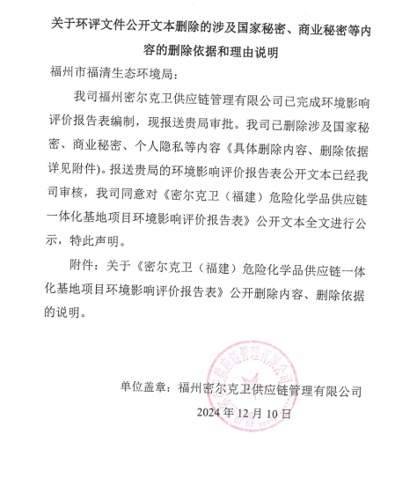

**关于环评文件公开文本删除的涉及国家秘密、商业秘密等内容的删除依据和理由说明**

福州市福清生态环境局：

我司福州密尔克卫供应链管理有限公司已完成环境影响评价报告表编制，现报送贵局审批。我司已删除涉及国家秘密、商业秘密、个人隐私等内容《具体删除内容、删除依据详见附件)。报送贵局的环境影响评价报告表公开文本已经我司审核，我司同意对《密尔克卫（福建）危险化学品供应链一体化基地项目环境影响评价报告表》公开文本全文进行公示，特此声明。

附件：关于《密尔克卫（福建）危险化学品供应链一体化基地项目环境影响评价报告表》公开删除内容、删除依据的说明。

单位盖章：福州密尔克卫供应链管理有限公司

2024年12月10日

**附件：**

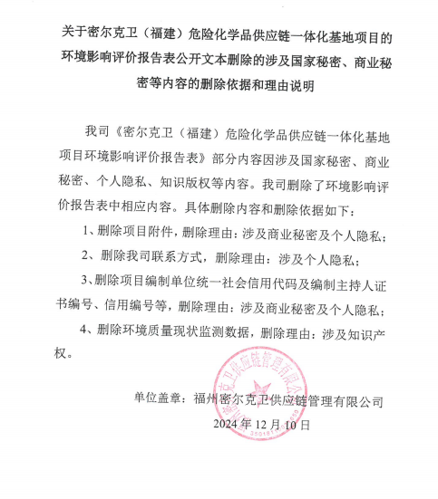

**关于密尔克卫（福建）危险化学品供应链一体化基地项目的环境影响评价报告表公开文本删除的涉及国家秘密、商业秘密等内容的删除依据和理由说明**

我司《密尔克卫（福建）危险化学品供应链一体化基地项目环境影响评价报告表》部分内容因涉及国家秘密、商业秘密、个人隐私、知识版权等内容。我司删除了环境影响评价报告表中相应内容。具体删除内容和删除依据如下：

1、删除项目附件，删除理由：涉及商业秘密及个人隐私；

2、删除我司联系方式，删除理由：涉及个人隐私；

3、删除项目编制单位统一社会信用代码及编制主持人证书编号、信用编号等，删除理由：涉及商业秘密及个人隐私；

4、删除环境质量现状监测数据，删除理由：涉及知识产权。

单位盖章：福州密尔克卫供应链管理有限公司

2024年12月10日